Bảng sai số và đồ thị
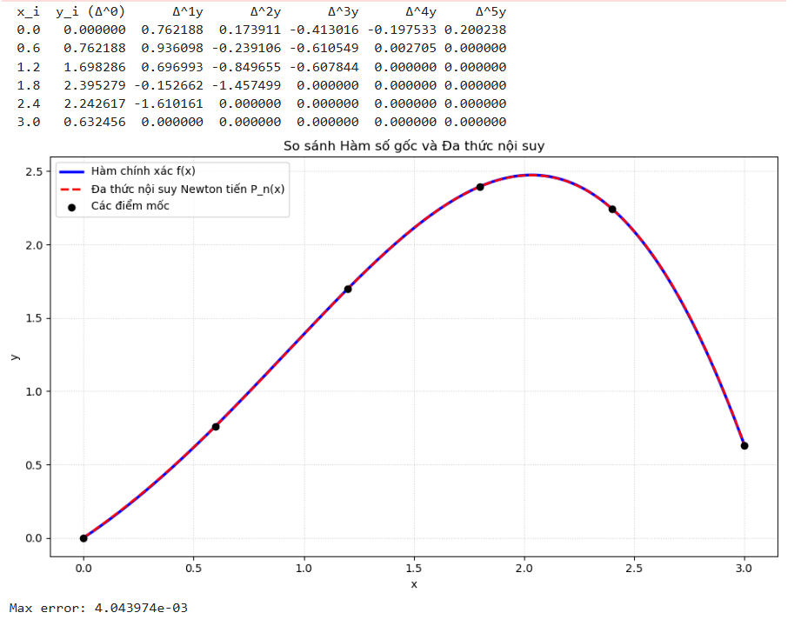
Nhận xét
1. Về Bảng sai phân tiến
Quan sát bảng sai phân tiến, ta thấy các giá trị sai phân cấp cao dần (từ $Δ^{3}y$ trở lên) có xu hướng nhỏ dần và tiến về gần 0. Điều này chứng tỏ hàm số $f\left(x\right)=e^{0.5x}\sin\left(x\right)$ là một hàm trơn (smooth function) và việc xấp xỉ bằng đa thức bậc cao là hoàn toàn khả thi, không bị hiện tượng dao động biên độ quá lớn.
Dấu đầu dòng Cấu trúc bảng: Chương trình đã lập thành công bảng sai phân từ cấp 0 (\Delta^0 y) đến cấp 5 (\Delta^5 y) sử dụng thư viện pandas với bước mốc đều h = 0.6.
Dấu đầu dòng Quy luật biến thiên của sai phân:
Dấu đầu dòng Các giá _{trị} sai phân thay đổi đan xen dấu và giảm dần về độ lớn ở các cấp cao hơn.
Dấu đầu dòng Điều này hoàn toàn phù hợp với tính chất của hàm số siêu việt kết hợp giữa hàm mũ và lượng giác (e^{0.5x}\sin(x)), trong đó đạo hàm cấp cao không triệt tiêu về 0 như đa thức, nhưng các sai phân cấp cao có xu hướng tiến dần về 0 khi số cấp tăng lên, chứng tỏ sự hội tụ tốt của chuỗi nội suy.
2. Về đồ thị
Độ chính xác qua đồ thị :
- Trên đồ thị, đường cong của đa thức nội suy $P_{n}\left(x\right)$ bám sát đường cong của hàm số chính xác $f\left(x\right)$, đặc biệt là ở các lân cận điểm mốc.
- Tại các điểm mốc $x_{i}$, sai số giữa hàm gốc và đa thức nội suy gần như bằng 0 (thỏa mãn tính chất khớp nội suy). Sai số lớn nhất thường xuất hiện ở các điểm nằm ở chính giữa khoảng cách giữa hai mốc liên tiếp.
Đồ thị so sánh :
-Dấu đầu dòng Sự trùng khớp giữa các đường cong: Trên đồ thị, đường màu xanh biểu diễn hàm chính xác f(x) gần như chồng khít tuyệt đối với đường đứt nét màu đỏ biểu diễn Đa thức nội suy Newton tiến P_n(x).
-Dấu đầu dòng Các điểm mốc (Data points): Các điểm mốc (ký hiệu bằng các dấu chấm đen) nằm hoàn toàn trên cả hai đồ thị, xác nhận rằng đa thức nội suy đi qua chính xác tất cả các điểm dữ liệu ban đầu.
3. Về sai số
Dấu đầu dòng Sai số cực đại (Max Error): Dòng kết quả in ra cho thấy Max error: 4.043974e-03 (tương đương khoảng 0.00404).
Dấu đầu dòng Đánh giá: Sai số này rất nhỏ, thể hiện độ chính xác cao của phương pháp nội suy đa thức Newton với số điểm mốc n = 6 trên đoạn [0.0, 3.0]. Sai số nhỏ này chủ yếu sinh ra do phần dư của đa thức nội suy (phụ thuộc vào đạo hàm cấp cao của hàm số và khoảng cách bước mốc h).
4. Về ưu điểm và hạn chế
Ưu điểm: Phương pháp bảng sai phân tiến rất thuận tiện khi lập trình tính toán tự động nhờ cấu trúc lặp đơn giản, tốn ít chi phí tính toán hơn so với việc tính trực tiếp các tỷ hiệu Newton tổng quát khi các mốc cách đều.
Hạn chế: Nếu tăng số lượng điểm mốc $n$quá lớn (vượt quá mức tối ưu), có thể dẫn đến hiện tượng Runge (đa thức dao động mạnh ở hai đầu mút khoảng nội suy) hoặc tích lũy sai số làm tròn trong máy tính.

